Шахматная тактика. Отвлечение и завлечение.

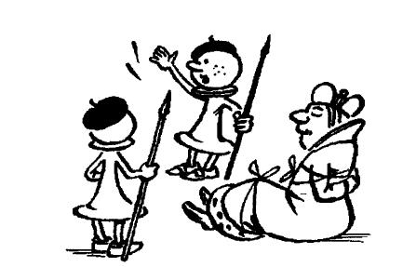
Сегодня мы познакомимся с двумя тактическими приёмами: завлечением и отвлечением. Иногда ты замечаешь, что было бы хорошо, если король противника оказался на выгодном для тебя поле. Но, разумеется, сам король туда не пойдёт. Его надо попытаться завлечь туда каким-нибудь образом. Или ты увидел, что можно поставить мат королю противника, но мешает какая-то фигура. Хорошо бы её отвлечь от защиты? Но как это сделать? Давай разберёмся.
Посмотри на диаграмму. На ней разобраны случаи атаки короля противника с помощью тактического приёма – завлечения. В этой позиции, кто начинает, тот и выигрывает.
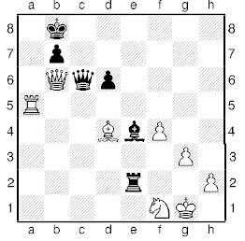
Если 1. Фb6–a7+, то король чёрных убежит в центр. Поэтому белые с помощью жертвы ладьи завлекают чёрного короля на а8.
1. Ла5 – а8+ Kрb8 : a8
2. Фb6 – a7X.
Чёрные загоняют короля на h1, затем ладья отскакивает на g3, открывая слона.
1. . . . Лe2 – g2+
2. Kpg1 – h1 Лg2 : g3X.
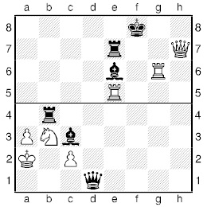
Белые своим первым ходом завлекают слона е6 на поле g8.
1. Лg6 – g8+ . . .
Слон отнимает у своего короля поле для отступления. Также белые своим ходом отвлекли слона от защиты ладьи е7.
1. . . . Ce6 : g8
2. Фh7 : e7X.
Отвлечение защищающего коня для вскрытия линии ладьи. Конь завлекается на а1, чтобы отнять поле отступления у короля.
1. . . . Фd1 – a1+
2. Kb3 : a1 Лb4 : b2X.
Комбинации на завлечение и отвлечение сопровождаются: двойным ударом, вскрытым шахом, открытым нападением. Обычно комбинации проходят с жертвами. Конечно, эффективнее всего проходят комбинации против короля.

Отвлечение и Завлечение — определение терминов
Завлечение – это приём, вынуждающий фигуру соперника встать на слабое поле и позволяющий использовать данное ослабление.
Отвлечение – это приём, вынуждающий фигуру противника покинуть поле, где она выполняла свои обязанности по защите.
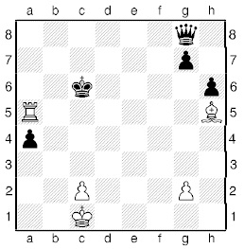
Посмотрим этюд Г. Ринка. Белые осуществляют завлечение несколько раз.
1. Ла5 – а8! Фg8 – a2
Бить нельзя, так как чёрного ферзя завлекают под связку Сf3!
2. Ла8 : а4! Фа2 – g8
3. Ла4 – а8 Фg8 – h7
4. Ch5 – g6 Фh7 : g6
5. Ла8 – а6+
Четыре (!) раза белые ладья и слон завлекали ферзя чёрных под связку и, наконец, они выловили ферзя на почти пустой доске.
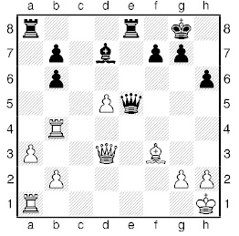
В партии Микенас – Бронштейн был сделан редкий по красоте ход:
1. . . . Ла8 : а3!!
Ладья взяла трижды (!) защищённую пешку. Она отвлекает ладью и ферзя белых от защиты первой горизонтали.
2. Ла1 : а3 Фе5 – е1+
или
2. b2 : a3 Фe5 : a1+
3. Лb4 – b1 Ле8 – е1+
Ферзь с а1 помогает ладье.
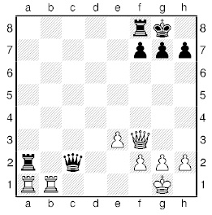
В этой позиции мастер Балог использует слабость 1-й и 2-й горизонталей.
1. . . . Фc2 – b2!!
Жертвуется ферзя, но его нельзя бить из-за мата. Грозит выигрыш ладьи после
2. … Фb2:a1, 2. … Лa2:a1,
а после 2. Фf3–d1 черный ферзь врывается в расположение короля по 2-й горизонтали
2. … Фc2:f2+.
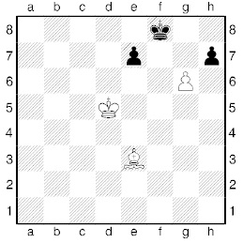
Рассмотрим вместе этюд Троицкого. Кажется, что чёрным для ничьи достаточно разменять пешку.
1. Сe3 – h6+ Kpf8 – g8
2. g6 – g7 Kpg8 – f7
3. g7 – g8Ф+ Kpf7 : g8
Но белые эту пешку жертвуют, завлекая короля на 8-ю линию!
4. Kpd5 – e6 Kpg8 – h8
5. Kpe6 – f7 e7 – e5
6. Ch6 – g7X.
Тактические приёмы – завлечение и отвлечение – грозные возможности ведения атаки. Принимай на своё вооружение это новое шахматное оружие.

